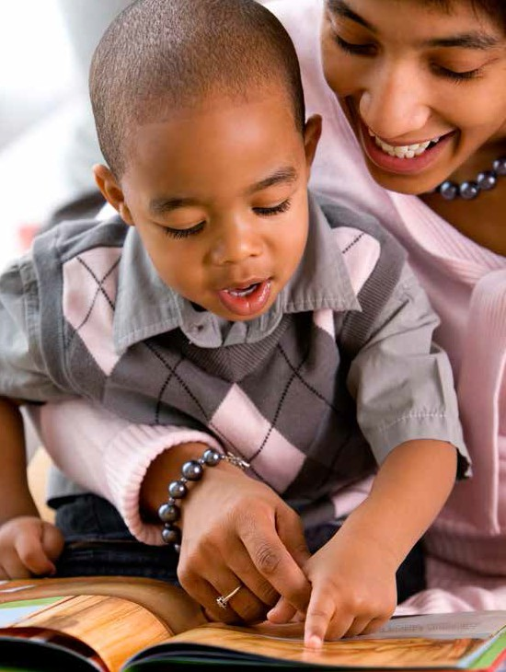

NYSITELL
家长信息手册

欢迎您到纽约州公立学校系统！纽约州教育厅（NYSED）双语和世界语言办公室（OBEWL）的使命是确保纽约州（NYS）所有的学生， 包括英语语言学习者（ELLs）和多种语言学习者（MLLs），在学业上和语言流利程度上取得最高水平的成功。我们要努力确保每一位学生的教育途径和社会情感方面的需要在运用多种语言中得到满足并为他/她们上大学和选择职业做好准备。

介绍
在注册时你表明你孩子的家庭用语或母语不是英语而且在一位教育工作者面试他/她之后认为他/她有可能需要额外的英语语言辅助。在面试中收集的信息表明你的孩子可能合格接受ELL的服务并可能被视为ELL/MLL。为了确认你的孩子符合接受额外英语帮助的条件（资格），您的孩子将被给予“纽约州英语学习鉴别测验”。(NYSITELL)

NYSITELL测验的目的是什么？
NYSITELL 测验的目的是为了测试家庭语言和母语不是英语的新学生的英语水平。您的孩子考NYSITELL(入门级，基础级，过渡级，进阶级和掌握级)的分数将决定他/她是否符合接受ELL服务的资格并将决定为其提供英语语言帮助的等级。测验结果也将帮助教师们根据您的孩子在英语听力，口语阅读和写作方面的能力和需要制定出最好的教程。

NYSITELL 测验将在什么时候考？
有可能被确认为ELLs/MLLs的学生只有在纽约州教育系统报名之后才可以参加NYSITELL的测验。

学生们将会被问到什么样的问题？
NYSITELL测验包括考查听力，口语，阅读和写作能力的多项选择题和长短问答题。

我什么时候可以拿到测验结果？
您的孩子报名的学校将寄给您通知信指出您孩子测验的级别和您应该采取的措施。如果您的孩子被确认为是ELL/MLL, 您将被邀请参加一个欢迎会届时您将获悉您的孩子适合上哪一级的ELL 教程。

Proficiency Levels 熟练级别是什么意思？
您的孩子是否可能是ELL/MLL将取决于他/她的测试结果。 下面的表格为您解释proficiency levels英语 熟练级别。

级别（程度） | 描述英语语言的熟练级别（程度 ）
入门级  (初级) | 入门级学生在提高其学习语言能力时十分依赖各种支持和安排。根据NYSESLAT的衡量标准，处于该级别的学生尚未达到在各学习环境中熟练使用英语所需要的语言能力。 | 符  合  接  受  ELL/MLL  服  务  的  条  件  /  资  格
基础级  (中低级) | 基础级学生在提高其学习语言能力时比较依赖各种支持和安排。根据NYSESLAT的衡量标准，处于该级别的学生尚未达到在各学习环境中熟练使用英语所需要的语言能力。
过渡级  (中级) | 过渡级学生在提高其学习语言能力时比较独立。根据 NYSESLAT的衡量标准，处于该级别的学生尚未达到在各学习环境中熟练使用英语所需要的语言能力。
进阶级  (高级) | 进阶级学生在提高其学习语言能力时十分独立。处于该级别的学生已经比较接近在各学习环境中熟练使用英语所需要的语言能力。

谁监考测验并评判分数？
合格的纽约州教育工作者监考NYSITELL 测验并评判分数。

如果我的孩子有IEP，考NYSITELL的测试过程中会被提供通融调适的办法吗？
是的。有IEP的学生在测试NYSITELL的过程中允许用所提供的通融调适的办法考。请询问您孩子的老师有关孩子应该在测试中得到的通融调适办法的信息。

当我的孩子被确认为ELL/MLL时他/她应该接受什么样的服务？
您的孩子一旦被确认为ELL/MLL, 他/她就有资格接受以下的服务：双语教育（过渡性的或双文）和/或“英语作为新语言（ENL）的服务。你孩子英语的熟练程度将决定他/她每个星期接受英语服务的时间（课时）。请参看以下按英语熟练级别/程度分配的具体分钟/时间表。
级别（程度） | 幼稚园到8年级  每星期英语授课时间 | 9 年级到12年级  每星期英语授课时间 | 学生所在的双语教程
入门级  （初级） | 360 分钟 | 540分钟 | - 一门母语语言课  - 至少两门科目用双语教授（如数学，科学，社会科学等）
基础级  （中低级） | 360分钟 | 360分钟 | - 一门母语语言课  - 至少两门科目用双语教授
过渡级  （中级） | 180 分钟 | 180 分钟 | - 一门母语语言课  - 至少一门科目用双语教授
进阶级  （高级） | 180 分钟 | 180 分钟 | - 一门母语语言课  - 至少一门科目用双语教授

我在拿到测验成绩之后应该如何在家帮助孩子？

- 用孩子的母语和/或英语读书给孩子听（调查表明用孩子的母语给孩子读书能帮助他/她提高英语语言能力。）
- 用家庭母语给孩子讲故事。
- 去你们附近的图书馆借用母语或英语练习听力的书。
- 确保参加学校安排的家长-教师会议。
- 安排同您孩子的老师开个别会议了解如何能够帮助您孩子成功的具体方法。
- 安排每天孩子做家庭作业的时间。如果可能，为孩子做功课提供一个安静，不受干扰的地方。
- 计划安排家庭参观博物馆。博物馆的导游（指南）能够帮助您与您的孩子游览展览。
- 博物馆和图书馆在放学后和周末经常提供廉价和/或免费的丰富的校外课程。

有关ELL服务的问题与事由请联系
nysparenthotline@nyu.edu
ELL 家长热线: (800) 469-8224

有更多的问题吗?
请把您的问题和建议电传OBEFLS@nysed.gov
或打电话联络: 718-722-2445
为获得更多有关 NYSITELL的信息请登录以下的网站 http://www.p12.nysed.gov/assessment/nysitell/

